Производственная практика.

Разработка, администрирование и защита баз данных

Отчет

Лабораторная работа №24.2

Тема: «Разработать приложение для работы с БД непрерывных воздушных спектрометрических измерений (аэрогамма-спектрометрическая съёмка)»

Николаев Максим Дмитриевич 107в2

29.02.2024

**Диаграмма вариантов использования**

1. Интерпретатор – человек, занимающийся анализом данных, полученных во время исследований, строящий математические модели, определяющий наличие определённых радиоактивных элементов, пишущий отчёты об исследованиях. Он имеет возможность просматривать все проекты

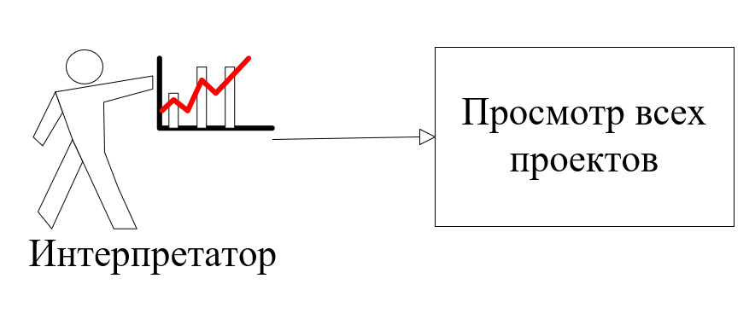

1. Оператор – человек, управляющий беспилотным дроном, или лично присутствующий на борту летательного средства, который проводит замеры и вносит полученные данные в базу данных (БД). Он имеет возможность просматривать, редактировать, добавлять и удалять данные одного проекта.

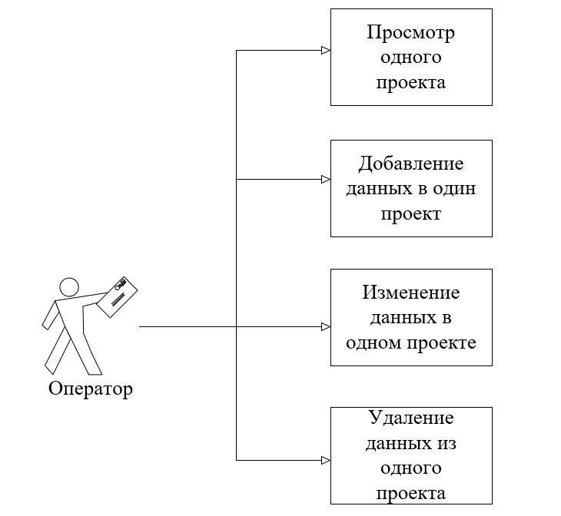

1. Администратор – человек, который имеет доступ ко всем проектам и следит за исправностью работы системы. Он имеет возможность редактировать, добавлять, удалять данные всех проектов, а также управлять пользователями и заказчиками.

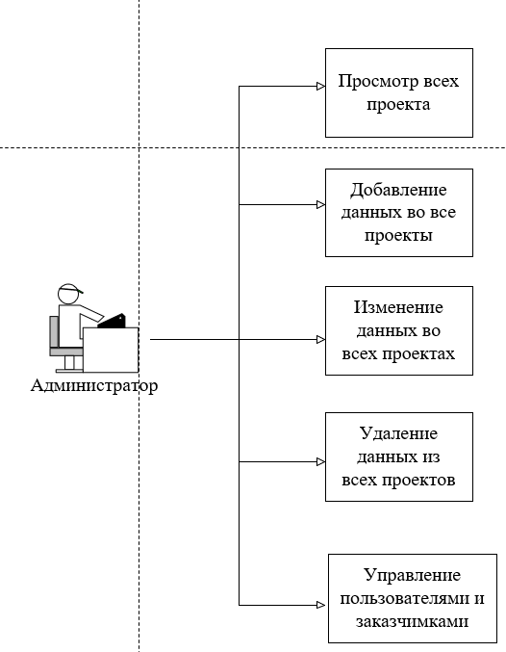

1. Заказчик – человек, который сделал заказ. Он имеет возможность просматривать данные своих проектов.

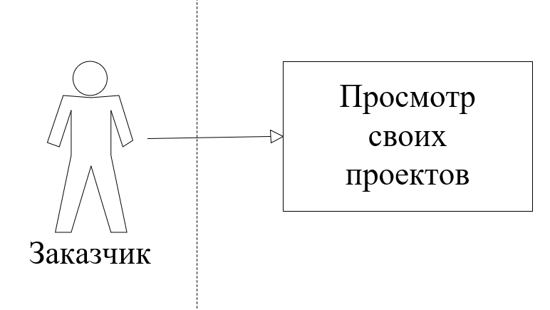

**Полная диаграмма:**

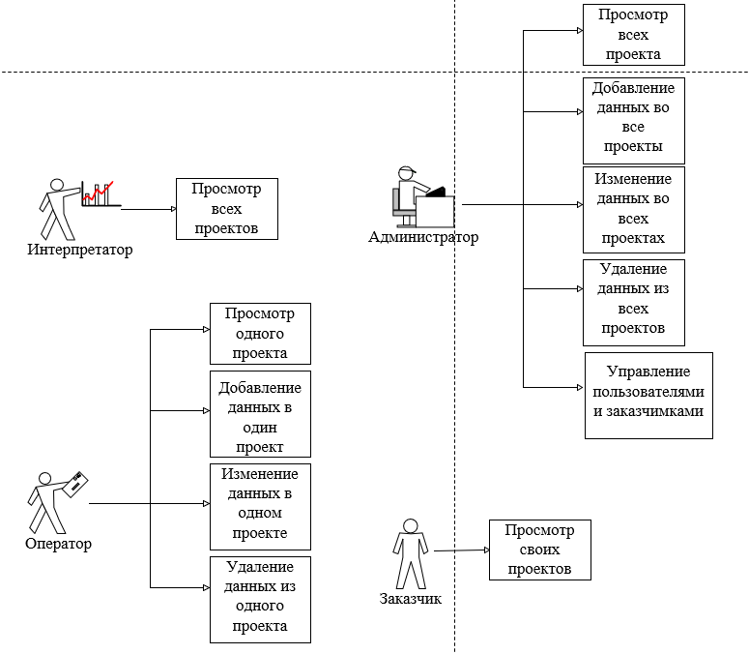

Рис.1 – Диаграмма вариантов использования